**Katastarska opština Tivat, katastarska parcela broj 589**

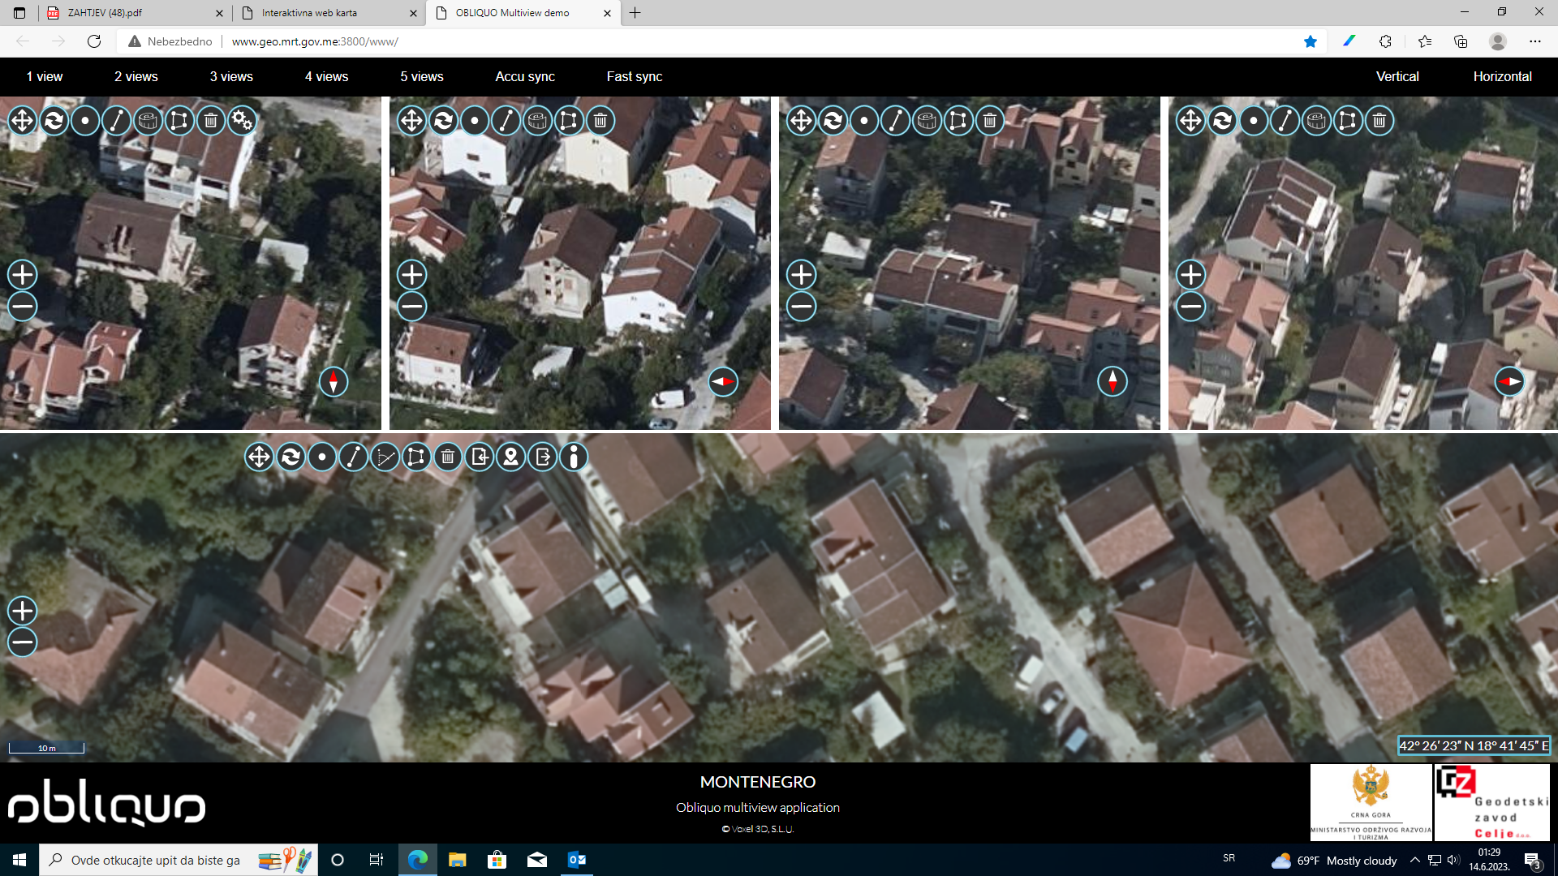

**Katastarska opština Lepetane, katastarska parcela broj 229 ---- nema objekta**

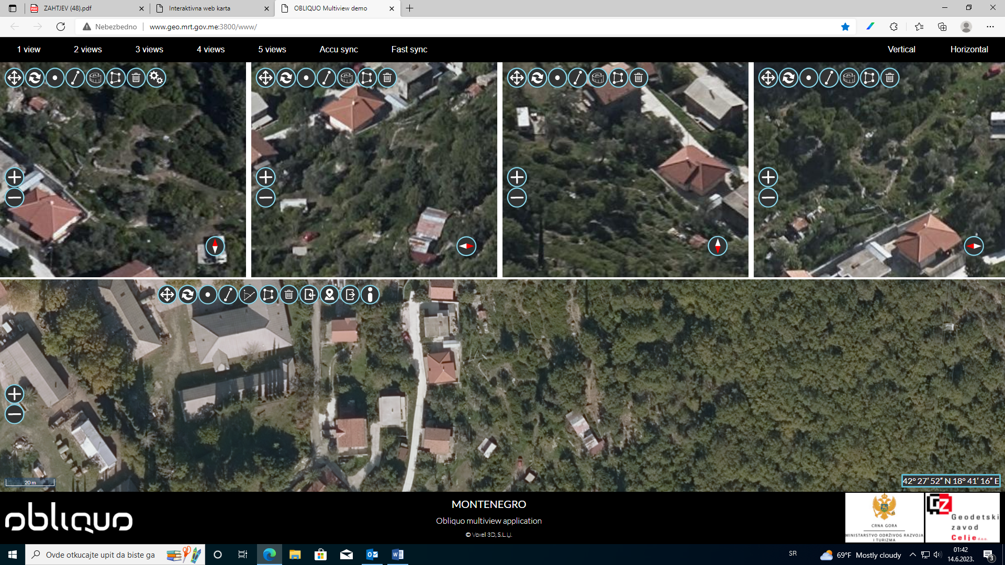

**Geoportal kat. parcela 229/3, KO Lepetane** ---- nema objekta

